В н у т р и г о р о д с к о е М у н и ц и п а л ь н о е о б р а з о в а н и е С а н к т-П е т е р б у р г а м у н и ц и п а л ь н ы й о к р у г № 78

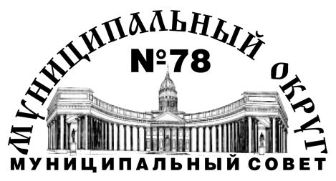
РЕШЕНИЕ

от 28 декабря 2016 года № 45

О внесении изменений в решение МС МО МО № 78
от 09.12.2015 № 37 «Об утверждении местного
бюджета Муниципального образования
муниципальный округ № 78 на 2016 год»

В соответствии со статьей 32 Бюджетного кодекса Российской Федерации, пунктом 1 статьи 25 Устава Внутригородского Муниципального образования Санкт-Петербурга муниципальный округ № 78 , Муниципальный Совет Внутригородского Муниципального образования Санкт-Петербурга муниципальный округ № 78

РЕШИЛ:

- Внести в решение Муниципального Совета Муниципального образования муниципальный округ № 78 от 09.12.2015 № 37 «Об утверждении местного бюджета Муниципального образования муниципальный округ № 78 на 2016 год» следующие изменения:

  - В пункте 10 слова «2539,0 тысяч рублей» заменить словами «2244,6 тысяч рублей».

2. Настоящее решение подлежит официальному опубликованию (обнародованию).
3. Контроль за исполнением решения возложить на Главу Муниципального образования, исполняющего полномочия Председателя Муниципального Совета В.Н. Штраух.

Глава Муниципального образования,
исполняющий полномочия
Председателя Муниципального Совета В.Н.Штраух

